ЗВІТ
про виконання лабораторної роботи № 1.1
«Поля та методи – дії над одним
(поточним) об’єктом»
з дисципліни
«Об’єктно-орієнтоване програмування»
студентки групи ІК-11
Лесів Божени Арсенівни
Умова завдання: Реалізувати зовнішню функцію з ім’ям makeКлас( ), де Клас – ім’я класу, об’єкт якого вона створює. Функція має отримувати як аргументи значення для полів класу і повертати об’єкт необхідного класу. При передачі помилкових параметрів слід виводити повідомлення і закінчувати роботу. Визначення класу та реалізацію його методів слід розмістити в окремих модулях.
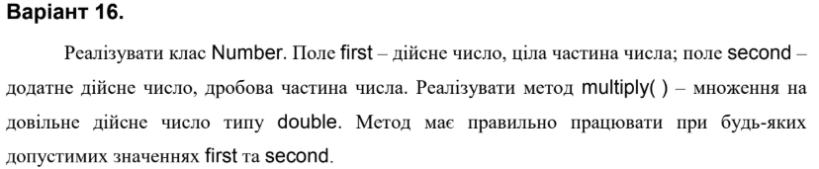
Мета роботи: Освоїти використання класів. Навчитися створювати багатомодульні С++-проекти.

UML-діаграма класів:
Структурна схема програми:
Текст програми:
Посилання на git-репозиторій з проектом:
https://github.com/bozhenalesivik2025-gif/new.git
Результати unit-test:
Висновки:

